EMPLOI DU TEMPS – JEUDI 7 MAI
Calendrier | Objectif Se repérer dans le temps  Pense à cocher ton calendrier.  TRAVAIL ORAL  - Sais-tu pour quoi demain, le vendredi 8 MAI est un jour férié ?  Chaque 8 mai, nous commémorons la victoire de 1945 et la fin de la Deuxième Guerre Mondiale.  Il faut se souvenir des soldats, de leur courage mais aussi des conséquences de la guerre : les morts et les destructions.
Mot de passe | Voici trois mots et les phrases à copier sur le cahier :  ● jeunesse  Faire du sport aide à garder sa jeunesse.  ● tendrement  La maman berce tendrement son bébé.  ● jugement  Je ne porte pas de jugement sur les autres.  Souligne en rouge le Verbe Conjugué (= l’ACTION) ; en vert le Sujet (QUI fait l’ACTION ?).  Corrige en regardant en bas de la feuille.
Lecture | Télécharge le fichier de lecture 9 et fais les trois exercices.  Ne va pas trop vite !  Lis jusqu’au bout avant de répondre.
Numération | Les nombres décimaux : La droite graduée  Fais les exercices sur la page ci-contre. Même consigne que lundi.  Va doucement et observe bien.  Colle dans ton cahier.
Calcul | La division : On continue la fiche d’exercice.  Aujourd’hui, fais l’exercice 2.  Aide-toi de tes tables. Il faut trouver un résultat proche mais plus petit.  Tu calcules le reste en faisant une soustraction.
Dictée de mots | Objectif Maîtrise de la langue : écriture, copie.  Fais-toi dicter au brouillon les mots suivants : un tapis – tendrement – une plaie – la jeunesse – des jugements (il y en a plusieurs, attention)
Actualités  Education à l’image | Télécharge l’enregistrement dans lequel j’explique notre travail et écoute-le.  Puis ouvre le document « Analyse d’images » et fais les exercices.  Tu n’es pas obligé d’imprimer, tu peux faire directement sur l’ordinateur.  A la fin vérifie ton travail avec la correction.
La Monnaie | JEU BLEU Choisis le NIVEAU 2 Rendre la monnaie avec les centimes  AIDE : Il faut ajouter les centimes pour faire 1 €, c’est-à-dire 100 centimes !  https://www.logicieleducatif.fr/math/calcul/rendre-monnaie.php

Les nombres décimaux
La bande numérique
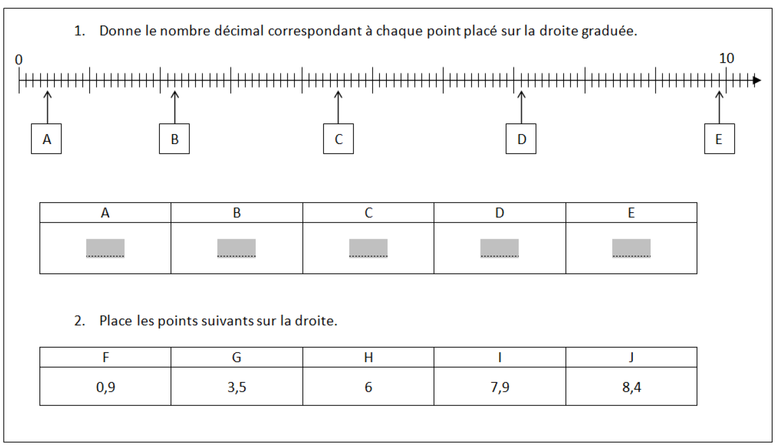 Comparer les nombres
Classe les nombres du plus petit au plus grand : 12,1 9 7,8 2,3 7 4,9
…. < …. < …. < …. < …. < ….

Correction mots de passe

● jeunesse
Faire du sport aide à garder sa jeunesse.
Sujet
Verbe AIDER
● tendrement
La maman berce tendrement son bébé.
Sujet
Verbe BERCER
● jugement
Je ne porte pas de jugement sur les autres.
Sujet
Verbe PORTER

